附件2
3项行业标准修改通知单

1、HG/T 3747.1—2011《橡塑铺地材料 第1部分 橡胶地板》第1号修改单
2、SH/T 3406—2013《石油化工钢制管法兰》第1号修改单

3、YD/T 2307—2011《数字移动通信终端通用功能技术要求和测试方法》第1号修改单
HG/T 3747.1—2011
《橡塑铺地材料 第1部分 橡胶地板》
第1号修改单
①“更改”：
a. 5.1.3条基本性能_表3_耐磨性能_测试方法中更改：
“GB/T 9867(方法等同ISO 4649)”更改为“GB/T 9867(采用方法A、垂直负荷（5±0.1N），方法等同ISO 4649)”。
b. 6.9条耐磨性能的测定中更改：
“耐磨性能的测定按照GB/T 9867规定的方法进行”更改为“耐磨性能的测定按照GB/T 9867(采用方法A、垂直负荷（5±0.1N）进行”。

SH/T 3406—2013

《石油化工钢制管法兰》

第1号修改单
a. 表4.1.5中更改数值：
“DN600”对应的“B₀”值“565”更改为“616”。
b. 表4.1.6中“DN80至DN600”对应的“B₀”值删除。
c. 图4.2.2更改为新图。

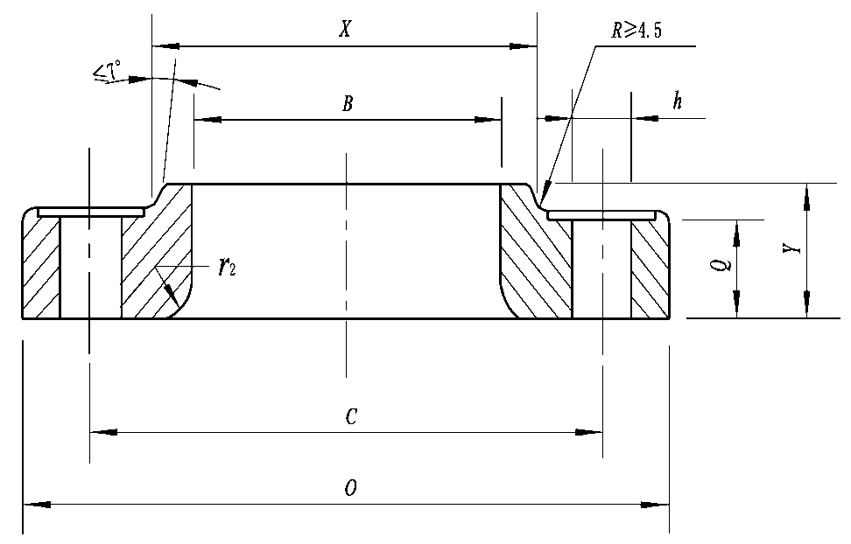
图4.2.2 PN50（Class 300）松套法兰结构型式

d. 图4.2.3更改为新图。

图4.2.3 PN110（Class 600）松套法兰结构型式

e. 表4.2.4中更改数值：
“DN32”对应的“P”值“60.32”更改为“60.33”。
f. 表4.4.1中更改数值：
“DN1450”对应的“O”值“1850”更改为“1805”。
g. 图4.4.2 a）和b）更改为新图。

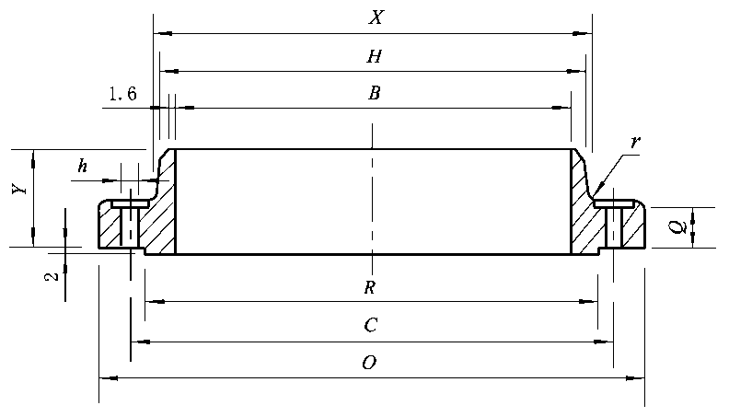
a）对焊法兰
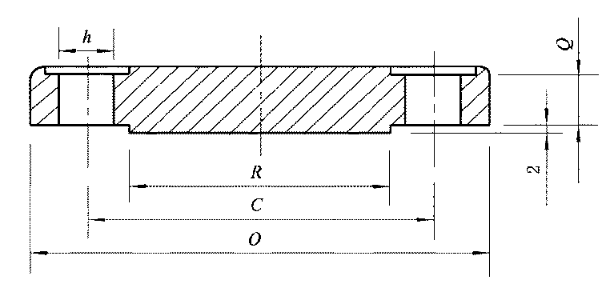
b）法兰盖
h. 表4.5.1中更改数值：
“DN1050”对应的“H”值“1063.8”更改为“1068.3”。
i. 表4.5.3中更改数值：
“DN650”对应的 “Y”值“168”更改为“143”；
“DN950”对应的“Y”值“165”更改为“191”；
“DN1500”对应的“H”值“1557.3”更改为“1531.9”。
j. 图4.6.1更改为新图。

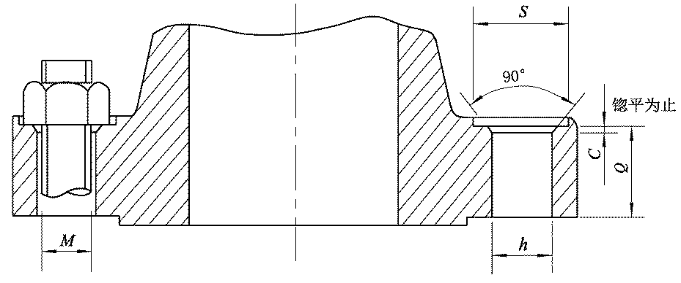
图4.6.1 法兰螺栓孔及鱼眼坑结构型式

k. 表4.7.1补充新条文：
环槽面法兰突台高度 | W | 所有型式 | +0.4  0
l. 表4.7.4补充新条文：
环槽面法兰突台高度 | W | +0.4  0
m. 6.1.9条后补充新条文，6.1.10：
“6.1.10 除本标准另有规定外，其余机加工表面的最大粗糙度为12.5μm。”
n. 表9.1.2中“料牌号”更改为“材料牌号”。
o. 表A.5-9中“材料组别为1.15的钢制管法兰用材料最大允许工作压力”等字删除。
p. 表A.5-16更改为新表。
表A.5-16材料组别为2.5的钢制管法兰用材料最大允许工作压力
工作温度  ℃ | 最大允许工作压力  bar
工作温度  ℃ | PN11  Class75 | PN20  Class150 | PN50  Class300 | PN68  Class400 | PN110  Class600 | PN150  Class900 | PN260  Class1500 | PN420  Class2500
≤38 | 9.5 | 19 | 49.6 | 66.2 | 99.3 | 148.9 | 248.2 | 413.7
50 | 9.3 | 18.7 | 48.8 | 65.0 | 97.5 | 146.3 | 243.8 | 406.4
100 | 8.7 | 17.4 | 45.3 | 60.4 | 90.6 | 135.9 | 226.5 | 377.4
150 | 7.9 | 15.8 | 42.5 | 56.6 | 84.9 | 127.4 | 212.4 | 353.9
200 | 6.9 | 13.8 | 39.9 | 53.3 | 79.9 | 119.8 | 199.7 | 332.8
250 | 6.0 | 12.1 | 37.8 | 50.4 | 75.6 | 113.4 | 189.1 | 315.1
300 | 5.1 | 10.2 | 36.1 | 48.1 | 72.2 | 108.3 | 180.4 | 300.7
325 | 4.6 | 9.3 | 35.4 | 47.1 | 70.7 | 106.1 | 176.8 | 294.6
350 | 3.1 | 8.4 | 34.8 | 46.3 | 69.5 | 104.3 | 173.8 | 289.6
375 | - | 7.4 | 34.2 | 45.6 | 68.4 | 102.6 | 171.0 | 285.1
400 | - | 6.5 | 33.9 | 45.2 | 67.8 | 101.7 | 169.5 | 282.6
425 | - | 5.5 | 33.6 | 44.8 | 67.2 | 100.8 | 168.1 | 280.1
450 | - | 4.6 | 33.5 | 44.6 | 66.9 | 100.4 | 167.3 | 278.8
475 | - | 3.7 | 31.7 | 42.3 | 63.4 | 95.1 | 158.2 | 263.9
500 | - | 2.8 | 28.2 | 37.6 | 56.5 | 84.7 | 140.9 | 235.0
538 | - | 1.4 | 25.2 | 33.4 | 50.0 | 75.2 | 125.5 | 208.9
550 | - | - | 25.0 | 33.3 | 49.8 | 74.8 | 124.9 | 208.0
575 | - | - | 24.0 | 31.9 | 47.9 | 71.8 | 119.7 | 199.5
600 | - | - | 21.6 | 28.6 | 42.9 | 64.2 | 107.0 | 178.5
625 | - | - | 18.3 | 24.3 | 36.6 | 54.9 | 91.2 | 152.0
650 | - | - | 14.1 | 18.9 | 28.1 | 42.5 | 70.7 | 117.7
675 | - | - | 12.4 | 16.9 | 25.2 | 37.6 | 62.7 | 104.5
700 | - | - | 10.1 | 13.4 | 20.0 | 29.8 | 49.7 | 83.0
725 | - | - | 7.9 | 10.5 | 15.4 | 23.2 | 38.6 | 64.4
750 | - | - | 5.9 | 7.9 | 11.7 | 17.6 | 29.6 | 49.1
775 | - | - | 4.6 | 6.2 | 9.0 | 13.7 | 22.8 | 38.0
800 | - | - | 3.5 | 4.8 | 7.0 | 10.5 | 17.4 | 29.2
816 | - | - | 2.8 | 3.8 | 5.9 | 8.6 | 14.1 | 23.8

q. B.1条中符号“d”“螺纹尺寸”’更改为“螺母的最大厚度”。
r. 表B.6-3更改为新表。
表B.6-3 PN68(C1ass400)、DN≤600mm法兰用螺柱长度
公称直径  DN | 螺纹 | 数量  个 | 螺柱长度L_{S}  mm
公称直径  DN | 螺纹 | 数量  个 | 用于突面法兰 | 用于凹凸面和榫槽面 | 用于环槽面
15 | M14 | 4 | 90 | 85 | 90
20 | M16 | 4 | 100 | 90 | 100
25 | M16 | 4 | 100 | 95 | 100
32 | Ml6 | 4 | 110 | 100 | 110
40 | M20 | 4 | 120 | 115 | 120
50 | Ml6 | 8 | 120 | 110 | 125
65 | M20 | 8 | 135 | 130 | 140
80 | M20 | 8 | 140 | 135 | 145
100 | M24 | 8 | 160 | 150 | 165
125 | M24 | 8 | 165 | 155 | 165
150 | M24 | 12 | 170 | 160 | 175
200 | M27 | 12 | 190 | 180 | 195
250 | M30 | 16 | 210 | 200 | 215
300 | M33 | 16 | 220 | 215 | 225
350 | M33 | 20 | 230 | 220 | 230
400 | M36 | 20 | 240 | 230 | 245
450 | M36 | 24 | 245 | 235 | 250
500 | M39 | 24 | 260 | 255 | 270
600 | M45 | 24 | 285 | 280 | 295

YD/T 2307—2011

《数字移动通信终端通用功能技术要求和测试方法》
第1号修改单
- 第1章修改适用范围内容：
“本标准适用于GSM（GPRS）、WCDMA、TD-SCDMA、cdma2000、cdma2000 HRPD等制式及其组合的数字移动通信终端设备。”更改为“本标准适用于GSM（GPRS）、WCDMA、TD-SCDMA、cdma2000、cdma2000 HRPD、TD-LTE、LTE FDD等制式及其组合的数字移动通信终端设备。”
- 3.1.2修改“多模”定义：
“支持GSM（GPRS）、WCDMA、TD-SCDMA、cdma2000、cdma2000 HRPD等制式中的多种模式。”更改为“支持GSM（GPRS）、WCDMA、TD-SCDMA、cdma2000、cdma2000 HRPD、TD-LTE、LTE FDD等制式中的多种模式。”
- 5.1.1.2.11后补充新条文，5.1.1.2.12：
“5.1.1.2.12 无网络状态显示
移动终端在处于无网络环境下，应正确显示无网络状态标识信息，不应显示“可拨打紧急呼叫”等容易引起使用者误解的提示性信息。”
- 5.1.1.6.1补充内容：
“用户可以对网络选择方式进行设置，当有多于一个网络时，用户可以使用此功能选择其中一个网络。”后补充“终端工作在cdma2000和cdma2000 HRPD 模式时此功能可不作要求。”
- 5.1.2.2改用新条文：
“5.1.2.2 紧急呼叫
移动终端应支持紧急呼叫功能；移动终端未插入用户识别卡及插入用户识别卡时，均能正常拨打紧急呼叫号码，号码应包括110、119、120、122等国家常用的应急号码。紧急呼叫功能、紧急号码的设置应符合《移动通信网紧急呼叫业务 总体技术要求》、《移动通信网紧急呼叫业务 核心网技术要求》、《移动通信网紧急呼叫业务 终端技术要求》的相应要求和规范。”

